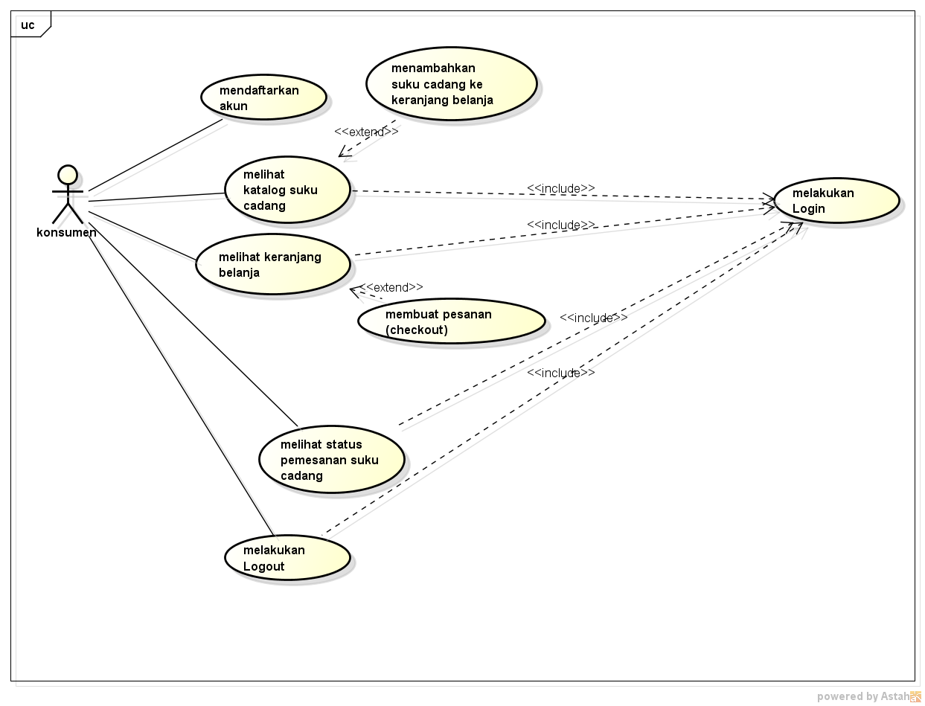

Gambar 4.1 Usecase Diagram Konsumen

Tabel 4.1 Deskripsi usecase melakukan login

|  |  |  |
| --- | --- | --- |
| No.usecase | 1 | |
| Nama usecase | Melakukan login | |
| Deskripsi usecase | Digunakan konsumen untuk masuk ke aplikasi pemesanan suku cadang | |
| Aktor utama | Konsumen | |
| Aktor pendukung | Tidak ada | |
| Usecase yang di include | Tidak ada | |
| Use case yang di extend | Tidak ada | |
| Kondisi awal | System menampilkan halaman login aplikasi pemesanan suku cadang | |
| Kondisi akhir | System menampilkan halaman utama aplikasi pemesanan suku cadang | |
| pemicu | Konsumen membuka aplikasi pemesanan suku cadang | |
| Skenario normal | konsumen | Reaksi sistem |
|  | A .membuka aplikasi | B . menampilkan halaman login |
|  | C .mengisi username dan password  D . menekan tombol SIGN IN | E . mengecek status login  F . tampilkan halaman utama aplikasi pemesanan suku cadang jika status login berhasil |
| Scenario alternatif | A .membuka aplikasi | B . menampilkan halaman login |
|  | C . mengisi username dan password  D . menekan tombol SIGN in | E . cek status login  F . tampilkan informasi status login gagal |
|  | G . memperbaharui isian untuk login  H . menekan tombol SIGN in | I . cek status login  J . tampilkan halaman utama aplikasi pemesanan suku cadang jika status login berhasil |

Tabel 4.2 Deskripsi usecase mendaftar akun

|  |  |  |
| --- | --- | --- |
| No.usecase | 2 | |
| Nama usecase | Mendaftarkan akun | |
| Deskripsi usecase | Digunakan konsumen untuk mendaftarkan akun untuk login ke aplikasi pemesanan suku cadang | |
| Aktor utama | Konsumen | |
| Aktor pendukung | Tidak ada | |
| Usecase yang di include | Tidak ada | |
| Use case yang di extend | Tidak ada | |
| Kondisi awal | System menampilkan halaman daftar akun aplikasi pemesanan suku cadang | |
| Kondisi akhir | System menampilkan informasi akun berhasil didaftarkan | |
| pemicu | Konsumen membuka aplikasi pemesanan suku cadang dan menekan tombol DAFTAR | |
| Skenario normal | konsumen | Reaksi sistem |
|  | A .membuka aplikasi dan menekan tombol DAFTAR | B . menampilkan halaman daftar |
|  | C .mengisi informasi untuk pendaftaran akun  D . menekan tombol SIMPAN | E . mengecek status pendaftaran  F . tampilkan informasi pendaftaran akun berhasil didaftarkan jika pendaftaran berhasil |
| Scenario alternatif | A .membuka aplikasi dan menekan tombol DAFTAR | B . menampilkan halaman daftar |
|  | C . mengisi informasi pendaftaran akun  D . menekan tombol DAFTAR | E . cek status pendaftaran  F . tampilkan informasi akun gagal didaftarkan jika pendaftaran gagal |
|  | G . memperbaharui isian untuk pendaftaran akun  H . menekan tombol DAFTAR | I . cek status pendaftaran  J . tampilkan informasi pendaftaran akun berhasil didaftarkan jika pendaftaran berhasil |

Tabel 4.3 Deskripsi usecase melihat katalog suku cadang

|  |  |  |
| --- | --- | --- |
| No.usecase | 3 | |
| Nama usecase | Melihat katalog suku cadang | |
| Deskripsi usecase | Digunakan konsumen untuk melihat koleksi suku cadang yang ada pada toko SUMBER JAYA MOTOR | |
| Aktor utama | Konsumen | |
| Aktor pendukung | Tidak ada | |
| Usecase yang di include | Melakukan login | |
| Use case yang di extend | Menambahkan suku cadang ke keranjang belanja | |
| Kondisi awal | System menampilkan halaman katalog suku cadang | |
| Kondisi akhir | System menyimpan suku cadang yang ditambahkan konsumen ke keranjang belanja | |
| pemicu | Konsumen membuka halaman utama aplikasi dan menekan lihat katalog suku cadang | |
| Skenario normal | konsumen | Reaksi sistem |
|  | A .membuka halaman utama aplikasi dan menekan lihat katalog suku cadang | B . membaca data suku cadang |
|  | D .menentukan jumlah pesanan  E . menekan tombol PESAN | C . menampilkan halaman katalog suku cadang  F . mengecek stok suku cadang  G . menyimpan suku cadang yang ditambahkan ke keranjang belanja jika stok suku cadang mencukupi |
| Scenario alternatif | A .membuka halaman utama aplikasi dan menekan lihat katalog suku cadang | B . membaca data suku cadang |
|  | D . menentukan jumlah pesanan  E . menekan tombol PESAN | C . menampilkan halaman katalog suku cadang  F . mengecek stok suku cadang  G . menampikan informasi suku cadang gagal ditambahkan ke keranjang jika stok suku cadang tidak mencukupi |
|  |  |  |
|  | H . memperbaharui pesanan suku cadang(jumlah pesanan)  I . menekan tombol PESAN | J . mengecek stok suku cadang  K . menyimpan suku cadang yang ditambahkan ke keranjang belanja jika stok suku cadang mencukupi |

Tabel 4.4 Deskripsi usecase melihat keranjang belanja

|  |  |  |
| --- | --- | --- |
| No.usecase | 4 | |
| Nama usecase | Melihat keranjang belanja | |
| Deskripsi usecase | Digunakan konsumen untuk melihat suku cadang yang telah ditambahkan ke keranjang belanja | |
| Aktor utama | Konsumen | |
| Aktor pendukung | Tidak ada | |
| Usecase yang di include | Melakukan login | |
| Use case yang di extend | Membuat pesanan | |
| Kondisi awal | System menampilkan halaman katalog suku cadang | |
| Kondisi akhir | System menyimpan suku cadang yang ditambahkan konsumen ke keranjang belanja | |
| pemicu | Konsumen membuka halaman utama aplikasi dan menekan lihat keranjang belanja | |
| Skenario normal | konsumen | Reaksi sistem |
|  | A .membuka halaman utama aplikasi dan menekan lihat katalog suku cadang | B . menampilkan halaman keranjang belanja |
|  | C .menentukan suku cadang dan jumlah suku cadang yang diinginkan  D . menekan tombol LIHAT KERANJANG | E . menampilkan suku cadang yang ditambahkan ke keranjang belanja jika stok suku cadang telah dipilih  F . menampilkan harga pesanan suku cadang yang ditambahkan ke keranjang belanja |
| Scenario alternatif | A .membuka halaman utama aplikasi dan menekan lihat katalog suku cadang | B . menampilkan halaman keranjang belanja |
|  | C . menentukan suku cadang dan jumlah suku cadang yang diinginkan  D . menekan tombol LIHAT KERANJANG | E . menampilkan informasi tidak ada suku cadang yang ditambahkan ke keranjang belanja jika stok suku cadang tidak ada yang dipilih |
|  | F. memperbaharui pesanan suku cadang(jumlah pesanan)  G . menekan tombol LIHAT KERANJANG | H . menampilkan halaman keranjang belanja  I . menampilkan suku cadang yang ditambahkan ke keranjang belanja jika stok suku cadang telah dipilih  J. menampilkan harga pesanan suku cadang yang ditambahkan ke keranjang belanja |

Tabel 4.5 Deskripsi usecase melihat status pemesanan suku cadang

|  |  |  |
| --- | --- | --- |
| No.usecase | 5 | |
| Nama usecase | Melihat status pemesanan suku cadang | |
| Deskripsi usecase | Digunakan konsumen untuk melihat status pemesanan suku cadang | |
| Aktor utama | Konsumen | |
| Aktor pendukung | Tidak ada | |
| Usecase yang di include | Melakukan login | |
| Use case yang di extend | Tidak ada | |
| Kondisi awal | System menampilkan halaman katalog suku cadang | |
| Kondisi akhir | System menampilkan status pemesanan suku cadang | |
| pemicu | Konsumen membuka halaman utama aplikasi dan menekan lihat status pemesanan | |
| Skenario normal | konsumen | Reaksi sistem |
|  | A .membuka halaman utama aplikasi dan menekan lihat status pesanan | B . menampilkan halaman status pemesanan suku cadang |
|  | C .melihat suku cadang dan jumlah suku cadang yang telah ditambahkan ke keranjang belanja  D . menekan tombol LIHAT STATUS PESANAN | E . menampilkan informasi status pemesanan barang sudah diproses oleh toko penjual suku cadang |
| Scenario alternatif | A .membuka halaman utama aplikasi dan menekan lihat status pesanan | B . menampilkan halaman status pemesanan suku cadang |
|  | C . melihat suku cadang dan jumlah suku cadang yang telah ditambahkan ke keranjang belanja  D . menekan tombol LIHAT STATUS PESANAN | E . menampilkan informasi tidak ada suku cadang yang diproses jika tidak ada stok suku cadang yang dipesan |
|  | F. memperbaharui pesanan suku cadang(jumlah pesanan)  G . menekan tombol LIHAT STATUS PESANAN | H . menampilkan halaman status pemesanan suku cadang  I . menampilkan informasi status pemesanan barang sudah diproses oleh toko penjual suku cadang |

1. 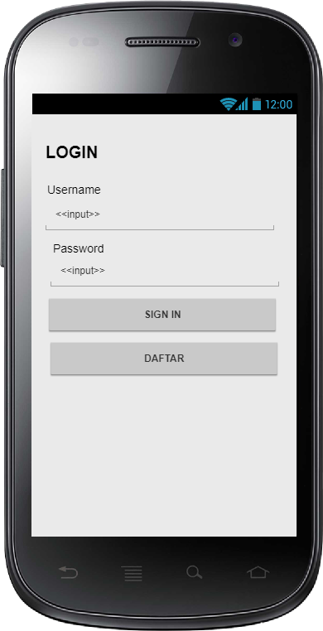Rancangan layar halaman login (Konsumen)

Gambar 4.1 menunjukkan rancangan layar halaman login untuk konsumen. Konsumen wajib memiliki akun sebelum melakukan login. Jika konsumen belum memiliki akun, konsumen dapat menekan tombol DAFTAR.akan tetapi jika konsumen telah memiliki akun , konsumen cukup mengisi username dan password kemudian menekan tombol SIGN IN

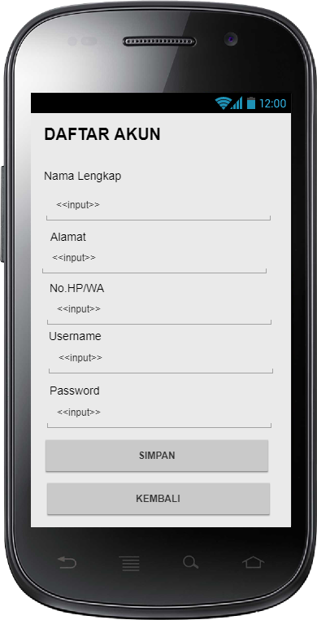

1. Rancangan layar halaman daftar akun (Konsumen)

Gambar 4.2 menunjukan bagaimana konsumen dapat melakukan pendaftaran akun dengan mengisi nama lengkap ,alamat, No.HP/WA, username,password . jika konsumen menekan tombol KEMBALI, maka halaman login akan ditampilkan , akan tetapi setelah menekan tombol SIMPAN,system akan menyimpan data pendaftaran akun

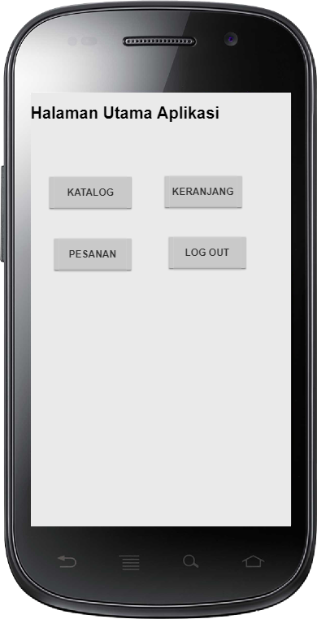

1. Rancangan layar halaman utama aplikasi(Konsumen)

Gambar 4.3 menunukkan bagaimana konsumen dapat berinteraksi dengan aplikasi pemesanan suku cadang. Konsumen dapat melihat katalog suku cadang dengan menekan tombol KATALOG . setelah menambahkan suku cadang yang dikehendaki pada halaman katalog suku cadang, konsumen dapat melihat suku cadang yang ditambahkan ke keranjang dengan menekan tombol KERANJANG. Setelah konsumen yakin dengan pesanan nya yang ada dikeranjang, selanjutya konsumen akan membuat pesanan (checkout) pada halaman keranjang.konsumen dapat memantau status pesanannya dengan menekan tombol PESANAN.dan akan datang ke toko jika status pesanannya siap diambil.terakhir , konsumen dapat keluar dari halaman utama aplikasi dengan menekan tombol LOG OUT.

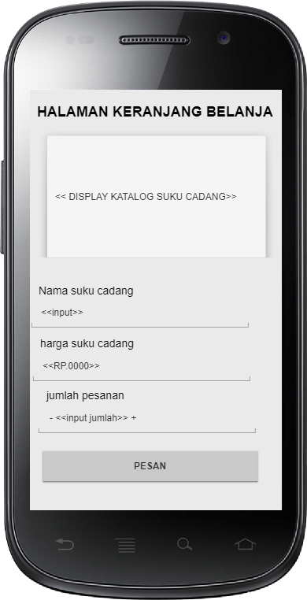

1. Rancangan layar keranjang belanja (Konsumen)

Gambar 4.4 menunjukan suku cadang yang telah dimasukkan oleh konsumen ke keranjang belanja, konsumen dapat melihat jumlah harga suku cadang yang dipesan dan juga konsumen dapat mengatur/mengubah jumlah pesanan suku cadang yang diinginkan konsumen. Setelah konsumen menekan tombol PESAN konsumen dapat melihat status pesanan apakah sudah diproses oleh toko suku cadang dan konsumen siap melakukan pembayaran.

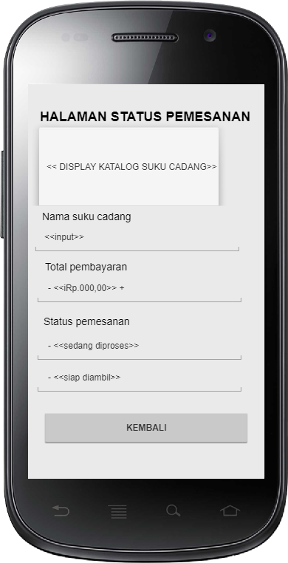

1. Rancangan layar status pemesanan(Konsumen)

Gambar 4.5 menunjukkan status pemesanan suku cadang serta konsumen mengetahui jumlah pembayaran yang harus dibayar oleh konsumen. Konsumen jugq bisa mengetahui pesanan apakah sudah diproses dan konsumen bisa mengambil suku cadang jika status pemesanan suku cadang sudah siap diambil, jika sudah melihat status pesanan konsumen bisa menekan tombol KEMBALI untuk menuju halaman menu utama aplikasi dan mengklik tombol LOG OUT untuk keluar dari aplikasi pemesanan suku cadang